четвртак, 22. новембар 2018.,

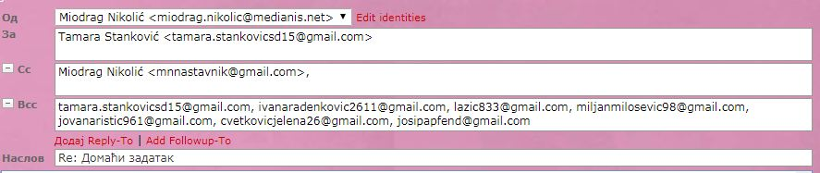

Поштована колегинице Тамара,

Садржајно сте добро урадили. Формални недостаци су:
1. Писмо није циркуларно (-0,5 поена);
2. Наслов циркуларног писма "Домаћи задатак" може да прође. Препорука је:"Раденковић Ивана, бр.индекса 2639 -Молба за исправку задатка". Лоше уобличен наслов смањује оцену за 0,5 поена.;
3. Називи фајлова нису као што је задато (-0,5 поена). Треба: Аћимовић Милица, 2581, Циркуларно писмо.docx Аћимовић Милица, 2581, ...датка и информације.docx Аћимовић Милица, 2581, Биографија.doc;
4. Поравнање текста у Биографији и Теми није од маргине до маргине (-0,5 поена).
5. "јављам", прва реч у првом пасусу писма мора да почне великим словом;
6. Слика у Биографији мора да буде "пословна", као у личној карти, на пример. Само глава, увећано, анфас.
7. Податке на почетку теме незоставно ставити у табелу, како је увежбавано и препоручено (-0,5 поена).

Исправите и пренесите осталим студентима садржину овог писма и поставите писмо на страницу ваше групе. Пошаљите ми слику објаве мог одговора Вама.

Поздарв,
наставник Миодраг.

p.s.
1. После објављивања овог писма нећу више одговарати студентима на њихова писма са прилозима, односно одговорима на домаћи задатак. Само ћу оцењивати. Постоји могућност губитка електронског писма или препуњеног сандучета. Зато је битно да, осим путем електронског писма, одговори на домаће задатке буду приложени у штампаној верзији и на компакт диску. Последњи рок за пријем домаћих задатака је током часова вежби у понедељак 26. овог месеца. Студент предаје лично само свој задатак.

2. Да би се студентима омогућило да вежбају, рачунарска учионица ће бити отворена у петак 23.11. од 12 сати и у понедељак 26.11. у исто време. Дежурни наставници биће Петровић Славиша и Николић Миодраг.

On Wed, 21 Nov 2018 22:37:18 +0100, Tamara Stanković wrote:
Поштовани професора Николићу,

јављам Вам се путем мејла, због
задатог домаћег задатка. Потрудила
сам се да урадим, искрено се надам да
сви задаци одговарају задатим
објашњењима које сте објашњавали на
вежбама, а затим објавили и на
званичном сајту школе.
Извините што Вам шаљем овако касно,
али сада сам тек завршила са радом.
Извините још једном на узнемиравању.
Унапред хвала.

Срдачан поздрав,
Ваш студент,
Станковић Тамара.
Број индекса: 2651

